Documento de Requisitos

Sistema de Apoio a Alunos

Equipe Responsável

Matrícula | Nome | Email
2023007113 | Saymon Davidson Lima | saymon.miranda@gmail.com
2023031816 | Adriana Sawaki | sawakimiti@gmail.com
2023031825 | Aryella Dias | alleyrasaid@gmail.com
2022026491 | Joel Silva | jjjjmoraes94@gmail.com
2023031834 | Bruno Guilherme Silva | bgrs1995@gmail.com

Introdução

O Sistema de Apoio a Alunos é uma plataforma web para auxiliar estudantes universitários na organização acadêmica, integrando:
- Gestão de disciplinas e horários;
- Controle de tarefas e prazos;
- Notificações e lembretes automáticos por e-mail;
- Anotações personalizadas por disciplina.

Casos de Uso

Mapeamento dos Requisitos Funcionais e Atores

- Casos de Uso Prioritários (Fluxo Principal do Sistema)

- UC001 - Cadastrar Disciplina

Requisito Associado: RF-03
Ator(es): Aluno

- UC002 - Cadastrar Tarefa

Requisito Associado: RF-05
Ator(es): Aluno

- UC003 - Visualizar Tarefas (Filtros)

Requisito Associado: RF-06
Ator(es): Aluno

- UC004 – Modificar Tarefa
Requisito Associado: RF-07 e RF-08
Ator(es): Aluno

- UC005 - Receber Notificação por E-mail

Requisito Associado: RF-09
Ator(es): Aluno (UC005 é acionado automaticamente pelo sistema quando o Aluno executa UC001, UC002 ou UC006.)

Diagrama de Casos de Uso

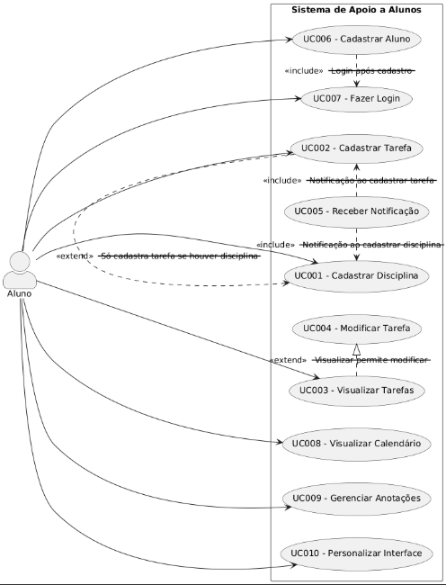

Especificação de Casos de Uso

- [UC001] Cadastrar Disciplina
Ator: Aluno
Pré-condição: Usuário autenticado no sistema (RF-02).
Pós-condição: Disciplina cadastrada no banco de dados e notificação enviada por e-mail (UC005).
Requisito Associado: RF-03

Fluxo Principal:

- O aluno acessa a seção "Disciplinas" no menu principal.
- O sistema exibe um formulário para cadastro (campos: nome, horário, professor).
- O aluno preenche os dados e clica em "Salvar".
- O sistema valida os dados e armazena a disciplina no banco de dados.
- O sistema dispara uma notificação por e-mail (UC005).

Fluxos Secundários:

- [FS001-1] Campos obrigatórios não preenchidos:
- No passo 4, se algum campo obrigatório estiver vazio, o sistema exibe: "Preencha todos os campos marcados com ".
- O fluxo retorna ao passo 3.

- [UC002] Cadastrar Tarefa
Ator: Aluno
Pré-condição: Disciplina relacionada já cadastrada (UC001).
Pós-condição: Tarefa registrada no banco de dados e notificação enviada por e-mail (UC005).
Requisito Associado: RF-05

Fluxo Principal:

- O aluno acessa a seção "Tarefas" no menu principal.
- O sistema exibe um formulário para cadastro (campos: título, descrição, data de entrega, disciplina vinculada).
- O aluno preenche os dados e clica em "Salvar".
- O sistema valida os dados e armazena a tarefa no banco de dados.
- O sistema dispara uma notificação por e-mail (UC005).

Fluxos Secundários:

- [FS002-1] Disciplina não selecionada:
- No passo 4, se nenhuma disciplina for vinculada, o sistema exibe: "Selecione uma disciplina válida".
- O fluxo retorna ao passo 3.

- [UC003] Visualizar Tarefas
Ator: Aluno
Pré-condição: Tarefa cadastrada (UC002).
Pós-condição: Exibição dos detalhes da tarefa na interface.
Requisito Associado: RF-06

Fluxo Principal:

- O aluno seleciona uma tarefa na lista de tarefas.
- O sistema exibe os detalhes (título, descrição, data de entrega, status, disciplina vinculada).

Fluxos Secundários:

- [FS003-1] Editar tarefa (UC004):
- No passo 2, o aluno clica em "Editar".
- O sistema redireciona para o fluxo de UC004.

- [UC004] Modificar Tarefa
Ator: Aluno
Pré-condição: Tarefa existente no banco de dados (UC002).
Requisitos Associados: RF-07 (Marcar Concluída) e RF-08 (Editar/Excluir)

Fluxo Principal:

- O aluno seleciona "Editar Tarefa" (a partir de UC003).
- O sistema exibe formulário com dados atuais.
- O aluno:
- Edita campos (título, descrição, data) e/ou
- Marca como concluída (RF-07).
- O sistema valida e atualiza a tarefa.
- O sistema redireciona para UC003 (Visualizar Tarefa).

Fluxos Secundários:

- [FS004-1] Exclusão de tarefa:
- No passo 3, o aluno clica em "Excluir".
- O sistema remove a tarefa do banco de dados.

- [UC005] Receber Notificação por E-mail
Ator: Sistema
Trigger: Cadastro de disciplina (UC001), tarefa (UC002) ou aluno (UC006).
Pré-condição: E-mail válido no banco de dados.
Requisito Associado: RF-09

Fluxo Principal:

- O sistema identifica a origem do trigger:
- Se UC001 (Disciplina):
- Assunto: "Disciplina [Nome] cadastrada"
- Corpo: "Sua disciplina foi registrada em [Data]. Acesse: [Link]."

- Se UC002 (Tarefa):

- Assunto: "Nova tarefa: [Título]"
- Corpo: "Prazo: [Data]. Disciplina: [Nome]. Acesse: [Link]."

- Se UC006 (Cadastro de Aluno):

- Assunto: "Cadastro realizado com sucesso!"
- Corpo: "Bem-vindo(a), [Nome]! Acesse seu painel: [Link]."

- O sistema envia a mensagem para o e-mail registrado.

Fluxos Secundários:

- [FS005-1] Falha no envio:

- O sistema registra o erro em logs e exibe ao aluno: "Notificação não enviada. Tente novamente mais tarde."

Referências

Documento de Visão do Sistema: Sistema de Apoio a Alunos. < sistema-apoio-alunos/Visao-Geral at main · alleyrasaid/sistema-apoio-alunos>

